«Челябинский педагогический колледж № 2»

Виртуальный музей

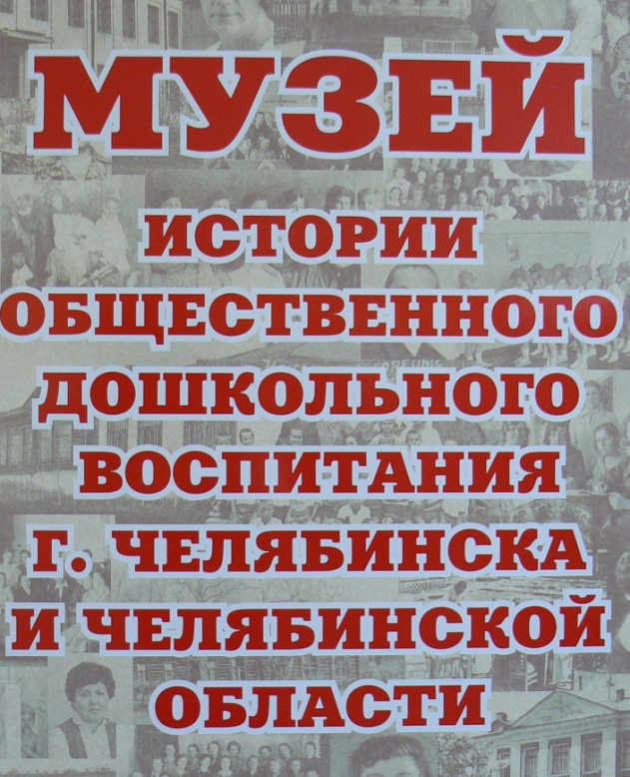

В октябре 2017 г. музею «История общественного дошкольного воспитания» г. Челябинска и Челябинской области – 40 лет.
Музей «История общественного дошкольного воспитания г. Челябинска и Челябинской области» отвечает задачам воспитания у студентов профессиональной направленности, воспитанию любви к профессии воспитателя и уважение к труду ветеранов общественного дошкольного воспитания.
Идея создания музея принадлежит бывшему директору Сидоровой М.Ф. и секретарю партийной организации училища Гудковой Е.В.
В 1974-75 учебном году, на одном из партийных собраний была утверждена Комиссия по организации музея. В неё вошли ветераны-преподаватели: Никольская Е.М., Рекунова З.И., Гудкова Е.В.
Был продуман и составлен план работы и распределения задания по поисковой работе. Для того, чтобы собрать тот или иной материал (воспоминания, фотографии и др.) нужны были встречи с людьми, которые стояли у истоков организации общественного дошкольного воспитания. И такие встречи состоялись. Со многими старейшими дошкольными работниками проводила встречи Сидорова М.Ф. Она сумела получить воспоминания о работе детских садов и фотографии от первых воспитателей Челябинска: Котельниковой В.В., Фокиной К.Ф., Тархановой А.С.- заведующей детским садом № 37 и Богдановой Л.И. заведующей детским садом № 20. Были записаны их воспоминания. Члены комиссии Гудкова Е.В. и Сидорова М.Ф. работали в Государственном Архиве и в Архиве ГорОНО по установлению даты открытия педагогического училища. Удалось найти только документ об аренде помещения для педучилища и ведомость о выдаче зарплаты первым учителям.
Из архива ГорОНО использовались материалы бывшего инспектора по дошкольному воспитанию Матафоновой Н.А.
Матафонова Н.А. 32 года руководила работой детских садов г. Челябинска и поэтому хорошо знала историю организации и открытия детских садов, содержания их работы. Её отчеты дали богатый материал для музея.
Много работали с фотографом: фотографировали встречи, здания первых и современных детских садов.
Таким образом, материал собирался и накапливался в течении 3-х лет. В Ленинской комнате, руководитель которой был преподаватель истории Мирющенко Л.А.
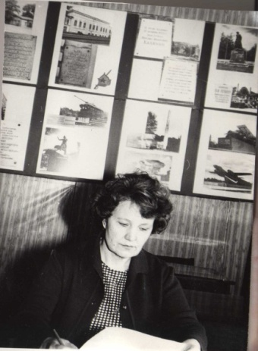

Преподаватель истории Л.Н. Мирющенко, руководитель Ленинской комнаты.

Организатор музея Гудкова Е.В. – старейший преподаватель училища приложила много сил и труда для создания музея.
К 40—летию училища было приурочено открытие 1-ой очереди музея. Оно состоялось 8 октября 1977 года. На торжественной линейке присутствовали весь педагогический и студенческий коллектив училища , ветераны воспитатели, заведующие, муз. руководители и методисты детских садов, а так же бывший инспектор по детским садам Матафонова Н.А. и бывший зав. ГорОНО Кирушева А.И.
Поздравить коллектив училища с этим замечательным событием пришел бывший секретарь РК КПСС Александрович Ю.М. Ему была представлена честь разрезать ленточку входа а музей.
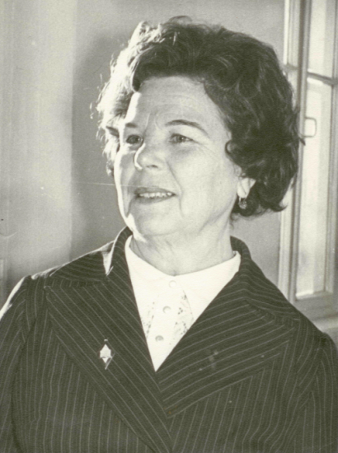

В поисковую работу включались и другие преподаватели, студенты училища, художники:(Пирогов Ал. Ив., преподаватель ИЗО, культпросвет училища; Чугунова Т.М. – преподаватель Изо деятельности ЧДПУ). Большую помощь в работе оказывали инспектор по дошкольному воспитанию горОНО (1938-1978 гг.) Матафонова Н.А. зав. областным дошкольным кабинетом ИУУ (1950-1963), Бочарова В.Н
На базе ее проводились постоянные семинары. Организатор Ленинской комнаты Гудкова Е.В., тогда секретарь парторганизации училища. Система работы Ленинской комнаты послужила основой работы и Музея. На открытии первой очереди музея присутствовали дошкольные работники (ветераны и работающие), представители Калининского районного Совета и райкома партии.
Открытие музея состоялось в 1977 году. Музей открывался в несколько этапов. 1-я очередь – в 1977 г. (на базе существующей с 1972 г. Ленинской комнаты, первую экскурсию проводили лучшие учащиеся – активисты.
Вторая очередь была открыта в 1978 г.
Экспозиция «История общественного дошкольного воспитания Челябинской области – в 2004 г. по инициативе и непосредственном участии зам. Министра по дошкольному образованию Челябинской области Комаровой Е.С., ведущих специалистов по дошкольному воспитанию Челябинской области Панкратовой Г.Н., Бабченко Т.Н. Они же помогали в сборе материалов по дошкольному воспитанию Челябинской области.

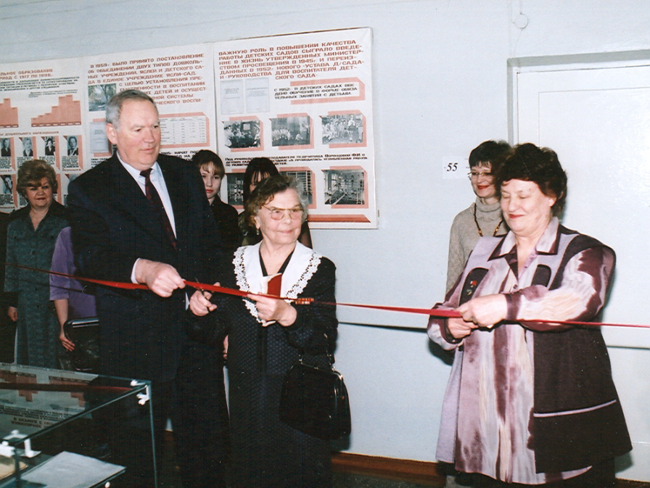

В 2006 г. музей пополнился материалами истории дошкольного воспитания детских садов г. Челябинска при непосредственном участии главного специалиста по дошкольному образованию г. Челябинска Егоровой Л.Е. и специалистов управления образования всех районов г. Челябинска.
Материальная база музея все время пополняется и изменяется.
В 1977 г. – первые стенды по истории дошкольного воспитания, 1978-79 гг. – деревянные шкафы – витрины, 1981 г. – стеклянные шкафы – витрины (директор Митрофанова Т.Л.).
2004 г. – современный оборудованный кабинет №58, где помещается экспозиция истории общественного дошкольного воспитания Челябинской области, стенды для выставки игрушек (директор Марков В.И.).
2007 г. – современное оформление стендов музея «История общественного дошкольного воспитания г. Челябинска» (директор Кириенко С.Д.).
Работой музея в разные годы руководили; Гудкова Е.В., отличник народного просвещения, почетный ветеран г. Челябинска, Килеева Г.И., преподаватель ЧПУ №2, отличник народного просвещения, ветеран труда, Евдокимова З.И., Митрофанова Т. Л., заслуженный учитель школы РФ, отличник просвещения СССР, ветеран труда Евдокимова З.И., отличник народного просвещения, награждена медалью ордена «За заслуги перед отечеством», ветеран труда.
В настоящее время после реконструкции экспозиция музея «История общественного дошкольного воспитания г. Челябинска» состоит из:
- Архива истории общественного дошкольного образования г. Челябинска и Челябинской области
- Постоянных экспозиций
- Организаторы общественного воспитания
- Концептуально-правовые документы
- Дошкольное воспитание в годы 1-х пятилеток
- В годы ВОВ
- Послевоенные годы (1940-85)
- На современном этапе
- Организаторы педучилища
- Училище в военные годы
- Послевоенный период
- Училище в 70-80 годы
- Училище в 21веке (2000г.)
- Экспозиция «Игрушки»
- Фото и видеоархивы
4.Выставки:
- История дошкольного воспитания в Челябинске и Челябинской области
- Из истории нашего колледжа
- Колледж в лицах
- Комсомол страниц истории – 100лет ВЛКСМ
- Из истории новогодней игрушки
- Они учились у нас в ЧПУ№2.Мы учимся у них в ЧПК№2
- Они сражалась за Родину.
Из истории конкурсов педагогического мастерства
Архив музея содержит материалы, которые собираются со всей территории г. Челябинска и Челябинской области. Здесь хранятся документы, аттестаты, планы, схемы, статистика, альбомы, буклеты, курсовые, творческие работы, педагогическая копилка и папки, раскрывающие историю образования и воспитания подрастающего поколения.
В архиве начала работу система компьютерного поиска, сбора, накопления материала по ДОУ, по учителям, директорам, руководителям органов народного образования.
19 февраля – день рождения основоположника советской дошкольной педагогики Н.К. Крупской. Каждый год в этот день проводилась торжественная линейка, студенты были в парадной форме, приглашали на линейку педагогов, встречавшиеся с Н.К. Крупской: Е.И. Никольская, М.Ф. Сидорову, Г.В. Ковалеву (награждена премией им. Крупской)

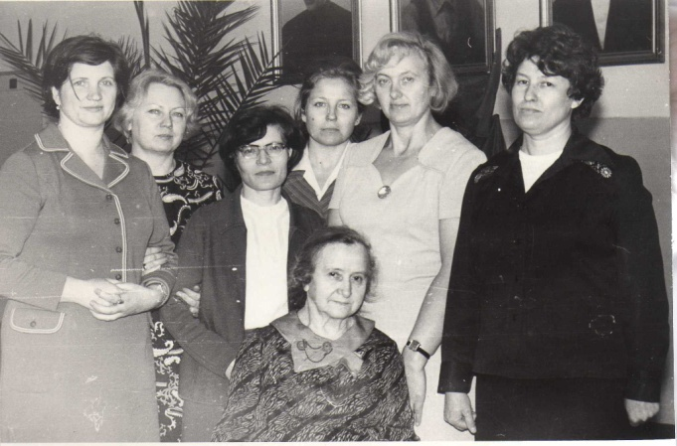

В центре Никольская М.Ф. (первый директор ЧПУ № 2), Асадулина Л.Б., Елизарова Т.И.,Докучаева М.М., Лептягина Е.И., Евдокимова З.И., Метрофанова Т.Л.

В музее постояно работает актив студентов. Поисковую работу по сбору материалов по истории колледжа, его выпускниках, ветеранах-дошкольниках студенты ведут постоянно.
Вольцис К.Я. (выпуск 1953 г.) доктора наук, зав. лабораторией Нижегородского инженерно-педагогического института.
Едаковой И.Б. (выпуск 197.. г.) – КПН, зав. кафедрой дошкольной педагогики ЧИПКРО ________, заслуженном учителе школы РФ.
Яблонской Л.В. (выпуск 1976 г.) кандидата исторических наук, преподавателя госуниверситета, имеющей звание подполковника.
Бабченко Т. П. (выпуск …г.) ведущий специалист дошкольного воспитания Министерства просвещения Челябинской области.
Мы гордимся тем, что наш колледж возглавляет наши выпускники: Митрофанова Т.Л, Проняева С.В.
Интересный материал о педагогических династиях. Среди них династия Нестеровых, Синдюковых, Кораблевых, Берестовых, выпускников нашего колледжа, о ветеранах педагогического труда, проработавших в стенах родного учреждения не один десяток лет. Условно можно выделить 3 этапа в работе музея.
- Прошлое – это изучение истории дошкольного воспитания, истории развития педколледжа, традиций; знакомство с биографией выдающихся людей, ценнейшим опытом ветеранов и общение с ними, с живыми творцами истории участниками многих выдающихся событий, которые так необходимы современным студентам.
- Настоящее – это дружеские связи музея с выдающимися выпускниками колледжа, которое успешно работают в ДОУ, школах, колледже.
- Будущее – это реализация задач патриотического и гражданского воспитания. Нынешним студентам в новом тысячелетии предстоит продолжить славные традиции дошкольного образования, традиции колледжа.
Основные направления и формы работы музея помогают в решении этих задач.
Основные формы деятельности музея :
  - Экскурсии – на русском и английском языке, встречи с основателями музея
  - Поисковые задания – каждой группе, посвященные
  - Встречи с ветеранами войны и труда, выпускниками ЧГПК №2, с большим вниманием студенты слушали рассказы бывших выпускников Баруца А.Ф., участницу ВОВ, блокадницу г. Ленинграда, педагога – дефектолога ДОУ Кучера Г.А.
Интересно прошли встречи 3-х поколений педагогических династий (Синдюкова М.А, дочь Ирина, Нестерова М.Х., Надя (дочь), Лена (внучка) – династия Берестовых (Л.С., М.Ю., А.О.).
В музее проводятся мероприятия, связанные с памятными (победными) днями России, событиями военной истории родного края (70-летия Победы в ВОВ, 70 лет Победы под Москвой и др.) «Их именами названы улицы нашего города», «Памятники ВОВ в нашем городе», «И мой дедушка участник ВОВ» и др.
В музее бережно хранится священная земля, привезенная студентами с Мамаева Кургана г. Волгограда, Пискаревского кладбища г. Ленинграда, рисунки детей времен ВОВ, памятные подлинные документы тех лет.
Одна из форм работы – оформление материала о работе ветеранов – педагогов колледжа. Под рубрикой «Портрет ветерана» студенты провели встречи с педагогами колледжа, много лет проработавших в колледже (Докучаева М.М., Шепетко Н.Е., Маслова Л.А., Осинцева Л.А. и др.). Материал оформили в виде альбома или в электронном варианте. Оформлен материал
« Ветераны-наставники»
Оформили материал -преподавателя ЧПК №2, «Лента памяти» (о тех, кто работал раньше: завуч Е.Ф. Теплова, Н.Г. Гинц – организатор школы музыкальных руководителей, основателя музея Гудковой Е.В. и др.).
У нас хранятся курсовые работы студентов о ветеранах, ведётся «Книга почета» для отличников колледжа, «Книга» трудовой славы» для преподавателей, альбом фотографий с биографическими данными «Ветераны училища», «Преподаватели – выпускники ЧГПК №2» и т.д.
Кроме того, мы выпускаем сборники «Музейный вестник». У нас выпущено 6 номеров, есть печатные материалы в газете, различных сборниках.
Музей поддерживает связи с музеями краеведения области, музеем профтехобразования, музеями ССУЗ.
Материалы музея используются на уроках (школа, детский сад, педколледж), подготовка и выступление (Памятники ВОВ г. Челябинска).
Музей имеет награды:
2013 г. Диплом за 2 место в областном конкурсе «Мой вклад в развитие музея» в номинации «Социально-ориентированные музейные проекты»
2013 г. Благодарность в областном конкурсе «Мой вклад в развитие музея» в номинации «Судьба семьи в судьбе страны»
2013 г. Диплом за 2 место в областном конкурсе «Мой вклад в развитие музея» в номинации «Великие имена в образовании»
2014 г. Диплом за 3 место в областном конкурсе «Мой вклад в развитие музея» в номинации «Социально-ориентированные музейные проекты»
2014 г. Диплом за 2 место в областном конкурсе «Мой вклад в развитие музея» в номинации «Презентация музея»
2014 г. Сертификат участника всероссийского интернет-проекта «Музеи УПО России»
2015 г.Областной конкурс фотоальбомов ВОВ посвященный 70-летию ВОВ. Диплом за 2 место.
2016 г. 2 место в Областном конкурсе в номинации»Лучший видеопроект» «Горжусь своей профессией»
2017 г. 1 место в Областном конкурсе в номинации «лучший видеоролик» «Комсомол. Страницы истории листая»
Любовь к профессии и гордость за свой колледж всегда будут сопровождать нашу работу.
На базе Ленинской комнаты проводились постоянные семинары.
В 2016г. на базе педагогического колледжа проведен районный методический семинар на тему: «Формы и методы работы педагогического коллектива и ветеранских организаций по нравственно - патриотическому воспитанию и подготовке молодежи к трудовой деятельности.
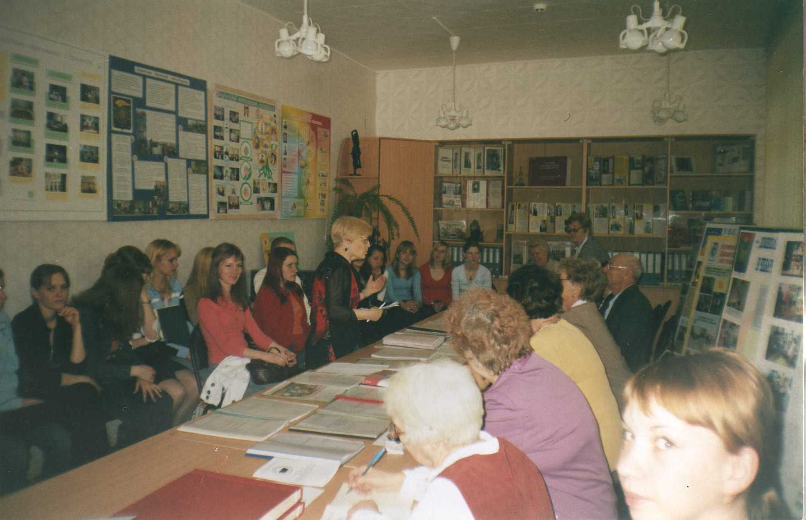
Участники семинара: председатели совета ветеранов колледжей и студенты 4/2 группы.

Музей имеет награды:
2013 г. Диплом за 2 место в областном конкурсе «Мой вклад в развитие музея» в номинации «Социально-ориентированные музейные проекты»
2013 г. Благодарность в областном конкурсе «Мой вклад в развитие музея» в номинации «Судьба семьи в судьбе страны»
2013 г. Диплом за 2 место в областном конкурсе «Мой вклад в развитие музея» в номинации «Великие имена в образовании»
2014 г. Диплом за 3 место в областном конкурсе «Мой вклад в развитие музея» в номинации «Социально-ориентированные музейные проекты»
2014 г. Диплом за 2 место в областном конкурсе «Мой вклад в развитие музея» в номинации «Презентация музея»
2014 г. Сертификат участника всероссийского интернет-проекта «Музеи УПО России»
2015 г.Областной конкурс фотоальбомов ВОВ посвященный 70-летию ВОВ. Диплом за 2 место.
2016 г. 2 место в Областном конкурсе в номинации»Лучший видеопроект» «Горжусь своей профессией»
2017 г. 1 место в Областном конкурсе в номинации «лучший видеоролик» «Комсомол. Страницы истории листая»

Любовь к профессии и гордость за свой колледж всегда будут сопровождать нашу работу.

